与windows下设置绝对路径不同，pyenv使用了一种更优雅的方式来管理Python的版本。pyenv通过在$PATH的最前面插入一个垫片路径（shims），例如：~/.pyenv/shims:/usr/local/bin:/usr/bin:/bin。当查找Python的可执行文件时，会自动跳转到这个shims处，从而实现对Python的多版本管理。下图是官网给出的原理：

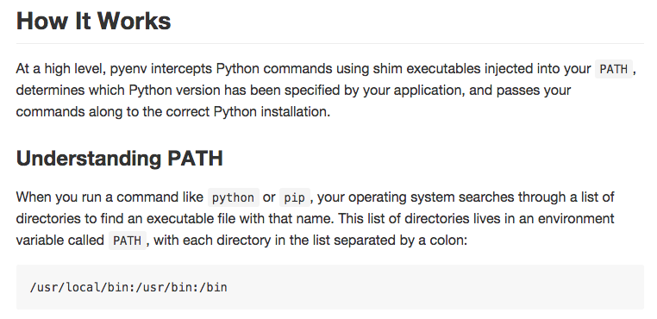

安装

　　pyenv的github地址 [github.com/yyuu/pyenv](https://github.com/yyuu/pyenv) ，在这个页面中提供了其完整的安装步骤，以及全部的命令。

　　其步骤大致分为以下几步：

**1.将pyenv检出**

|  |  |
| --- | --- |
| 1 | $ git clone git://github.com/yyuu/pyenv.git .pyenv |

**2.添加环境变量**

|  |  |
| --- | --- |
| 1  2 | $ echo 'export PYENV_ROOT="$HOME/.pyenv"' >> ~/.bash_profile  $ echo 'export PATH="$PYENV_ROOT/bin:$PATH"' >> ~/.bash_profile |

　　这里需要注意的是不同系统环境下环境变量配置文件并不相同，mac下为bash_profile，而在其他Linux版本中不尽相同。

|  |  |
| --- | --- |
| 1 | $ echo 'eval "$(pyenv init -)"' >> ~/.bash_profile |

　　向shell添加pyenv init已实现命令的自动补全。

**3.重启shell**

|  |  |
| --- | --- |
| 1 | $ exec $SHELL |

使用

　　根据git上给出的文档，pyenv的命令只有11条：

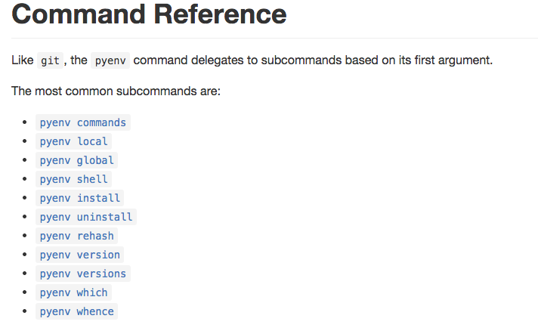

　　使用频率较大的几条：

**1.pyenv install**

|  |  |
| --- | --- |
| 1 | $ pyenv install -v 3.4.0 |

　　使用pyton-build安装一个python版本。-v参数显示安装进度，在网络环境不佳的状态下，建议跟上-v参数。

　　git上给出的文档如下

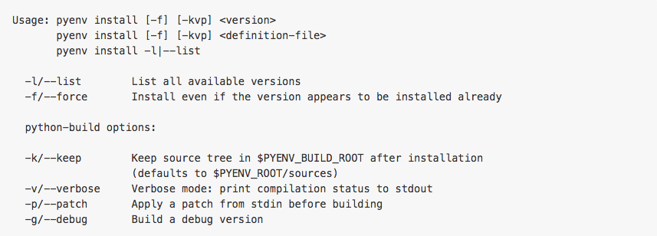

**2.pyenv uninstall**

|  |  |
| --- | --- |
| 1 | $ pyenv uninstall 3.4.0 |

　　对应卸载一个Python版本

**3.pyenv versions**

|  |  |
| --- | --- |
| 1 | $ pyenv versions |

　　查看当前Python可以检测到的所有版本，“*”表示该Python版本当前处于激活状态。

http://images0.cnblogs.com/blog2015/602445/201508/120946340514189.png

**4.pyenv version**

|  |  |
| --- | --- |
| 1 | $ pyenv version |

　　查看当前处于激活状态的Python版本。

http://images0.cnblogs.com/blog2015/602445/201508/120949026609822.png

**5.pyenv rehash**

|  |  |
| --- | --- |
| 1 | $ pyenv rehash |

　　为目录下的可执行文件创建shims垫片，所以当安装或卸载python版本以及通过pip等增加或删除了可执行文件包后，都需要执行此命令。

**6.pyenv global/pyenv local/pyenv shell**

|  |  |
| --- | --- |
| 1  2  3  4  5  6  7  8 | $ pyenv global 3.4.0 #全局      $ pyenv local 3.4.0 #本地      $ pyenv shell pypy-3.4.0 #shell  $ pyenv shell --unset |

　　设置python的当前版本，设置后该版本将处于激活状态，优先级顺序为shell>local>globl。

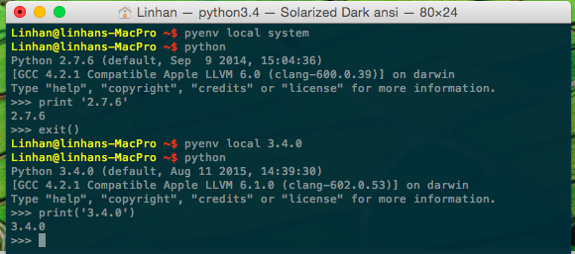

原文出处：

<http://www.cnblogs.com/linhan/p/4722480.html>

<http://www.jianshu.com/p/bc13449700f5>